**来园活动**

今天来园24人，1人请假：**王瑾橙。**

午餐情况：今天午餐吃的是**鲍鱼红烧肉、耗油生菜、荠菜山药汤。**

**邰欣悦生**菜没吃，**李文浩**剩肉。

**黄煜棋、徐建航、王子安**桌面有点脏。其他幼儿饭、菜和汤都吃完。

午睡情况：今天全班幼儿都在12:50前入睡。

**集体活动： 半日活动：土豆泥**

土豆泥是一道简单又美味的食品，制作过程相对容易且安全，非常适合小班幼儿进行操作。通过制作土豆泥，幼儿可以接触到多种食材，了解它们的形状、颜色和味道，同时锻炼动手能力、观察能力和语言表达能力。在活动中，幼儿将亲身体验食材的加工过程，感受食物从原材料到成品的变化，激发对烹饪活动的兴趣，培养对食物的珍惜之情。

活动中能认真倾听的幼儿有**胡凯元、黄煜棋、王思宸、徐建航、陈嘉洛、郑又嘉、耿旻熙、严铭轩、胡述年、王子安、沈欣妤、赵歆何、张一柠、刘子妍、赵敏含、张伊伊、徐钥媛。**土豆泥做法的幼儿有掌握土豆泥做法的幼儿有**胡凯元、黄煜棋、王思宸、徐建航、陈嘉洛、郑又嘉、耿旻熙、郑成鑫、李文浩、张铭宇、严铭轩、胡述年、蒋致远、王子安、沈欣妤、赵歆何、张一柠、刘子妍、赵敏含、邰昕悦、李安妍、杨一安、张伊伊、徐钥媛。**

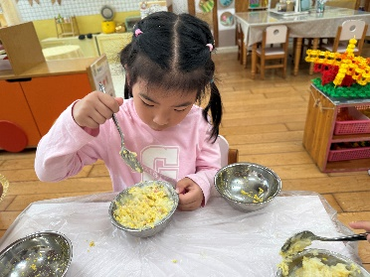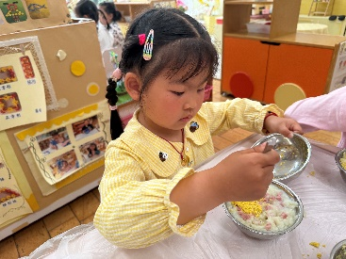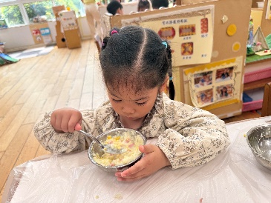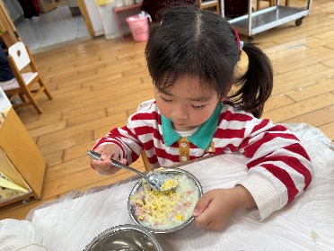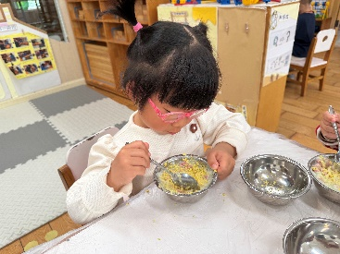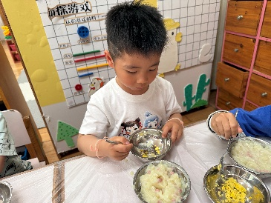

**户外活动情况：**

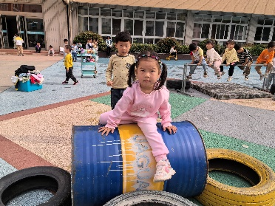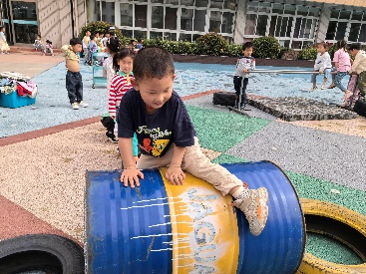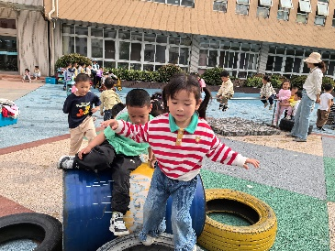今天户外我们班玩的是综合体能区，老师在讲完安全规则后，幼儿排队开始游戏，中途我们提醒幼儿喝水和休息。

**家园合作：**

1.动态上的照片，仅作为老师观察时的随拍，并不是所有孩子的照片都会呈现。  
温馨提醒：

2.明天户外混班，请小朋友按时来园，来迟的幼儿可以到前操场皮球区找我们呦。